Universidad de Costa Rica  
Sede del Atlántico  
Recinto de Paraíso

Integrantes:

Nicole Fonseca Marín

Wilmer Mata Camacho

Sergio Siles Solano

Daniel Fonseca Solano

IF4101 - Lenguajes para aplicaciones comerciales

MP Cristian Guillén Méndez

I Semestre

2019

**Contenidos**

Portada……………………………………………………………………………………………..1

Contenidos……………………………………………………………………………………….. 2

Sentencia del problema………………………………………………………………………….3

Vista de inicio……………………………………………………………………………………..4

Vista de chat..……………………………………………………………………………………..5

Vista de creación de chat...……………………………………………………………………...5

Vista de invitación de chat……………………………………………………………………….6

Vista de información de chat…………………………………………………………………….6

Vista de métricas……………………………………………………………………………….....7

Vista de permisos…………………………………………………………………………………8

Diagrama de dominio…...………………………………………………………………………..8

Modelo de Bases de Datos……………………………………………………………………...9

Modelo entidad-relación………………………………………………………………………….10

Mejoras y conclusiones…………………………………………………………………………..10

Se debe crear una aplicación web con dos vistas desarrolladas con hoja de estilos en cascada y deben ser responsivas mediante Bootstrap, una para el usuario y otra para el administrador donde ambas tendrán funcionalidades diferentes dependiendo del tipo de usuario que ingresa. Eso debe realizarse mediante la autenticación y la autorización de usuarios basado en roles. La persona que accede puede unirse a un grupo el cual estará en la vista de usuario y este grupo será identificado mediante un código hash que será enviado por un correo electrónico al usuario en ese momento y dicho código se expirará en tres minutos. A la hora que acceden a esa vista, el usuario puede enviar y recibir mensajes con una longitud de quinientos caracteres.

La aplicación debe utilizar MySQL como motor de base de datos y en base con la información con la que cuenta la base, crear métricas para mostrarlas todo en la vista de administrador. En dicha vista, el usuario puede administrar los grupos, dar y quitar permisos a usuarios que pertenecen a un grupo en particular.

Estos fueron los prototipos de pantalla propuestos al inicio del trabajo, los cuales se dividieron dependiendo de las funcionalidades solicitadas en el enunciado del trabajo. A continuación se adjuntan las vista de usuario:

**Vista de inicio.**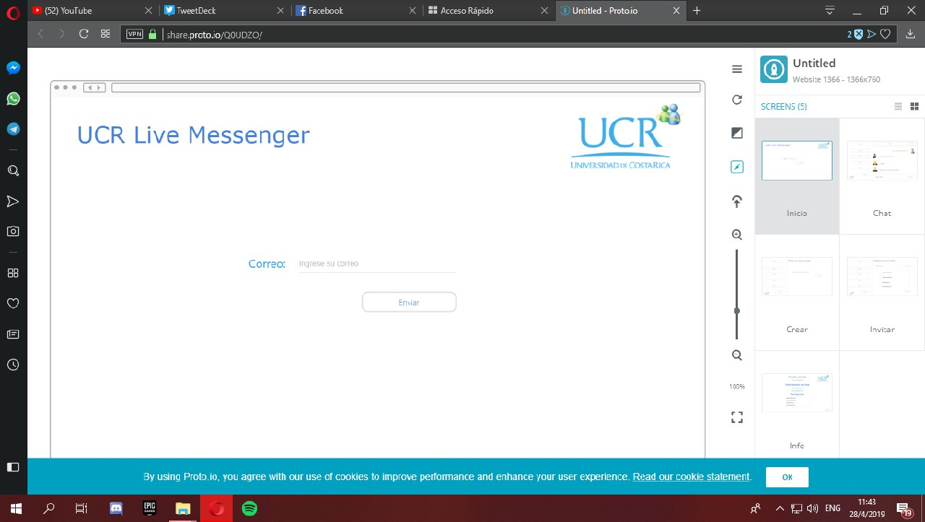

**Vista de chat.**

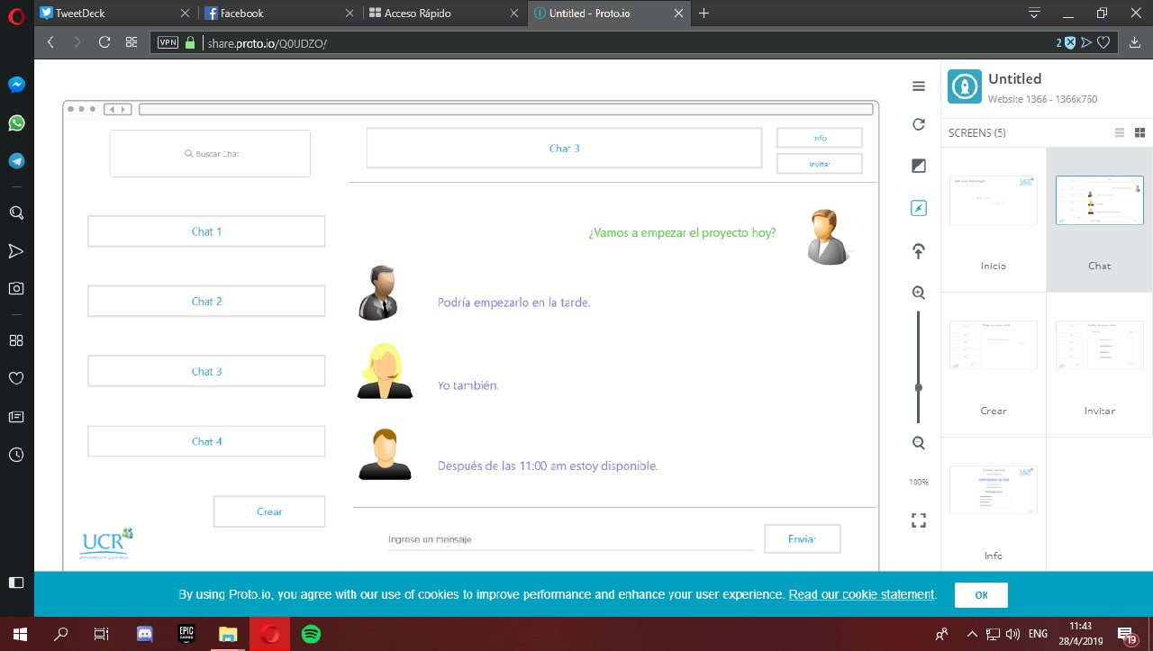.

**Vista de creación de sala.**

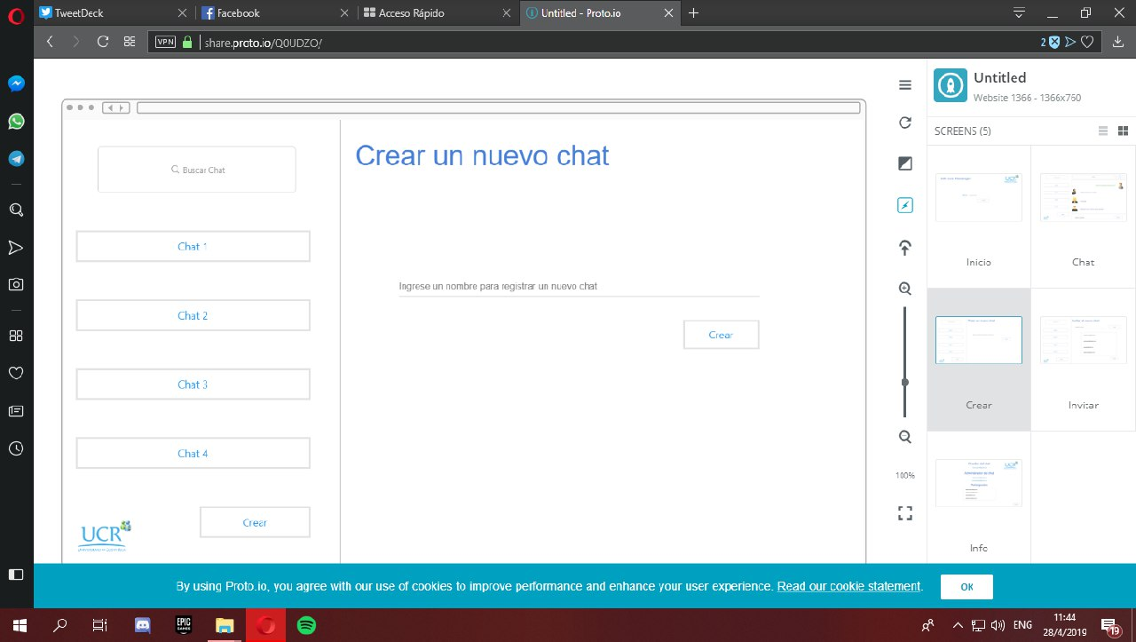

**Vista de invitación de un nuevo usuario.**

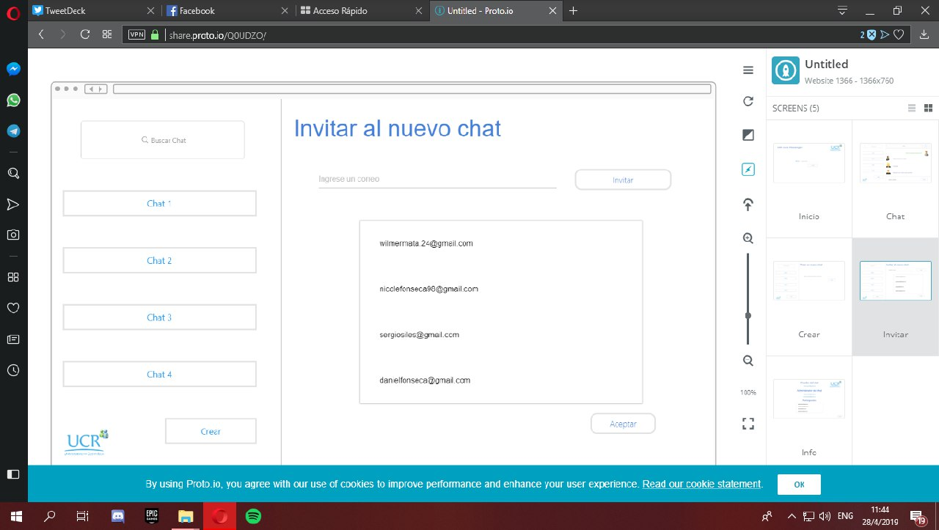

**Vista de información de chat.**

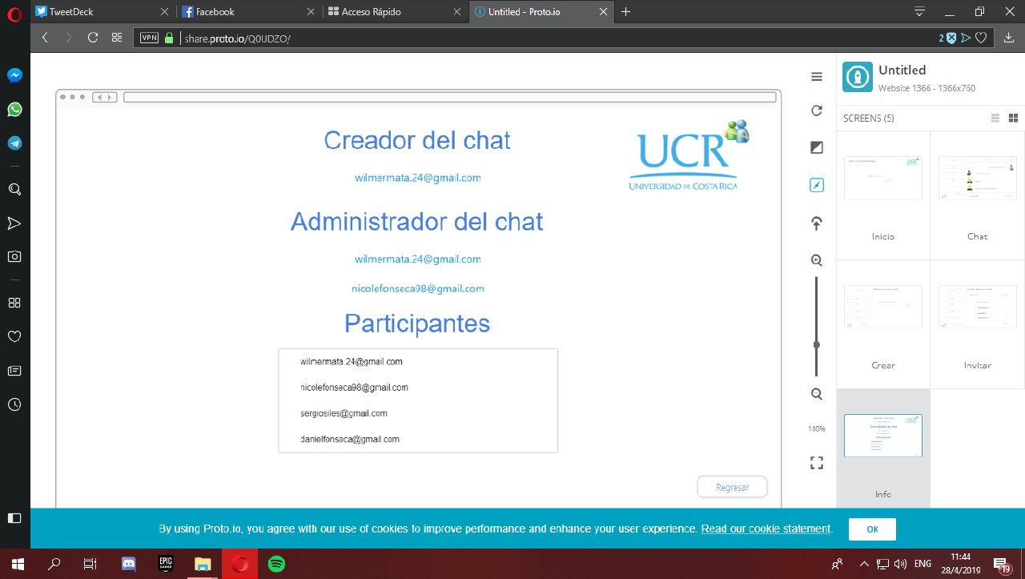

Y para las vistas de administrador se realizaron estos prototipos:

**Vista de métricas de cada grupo.**

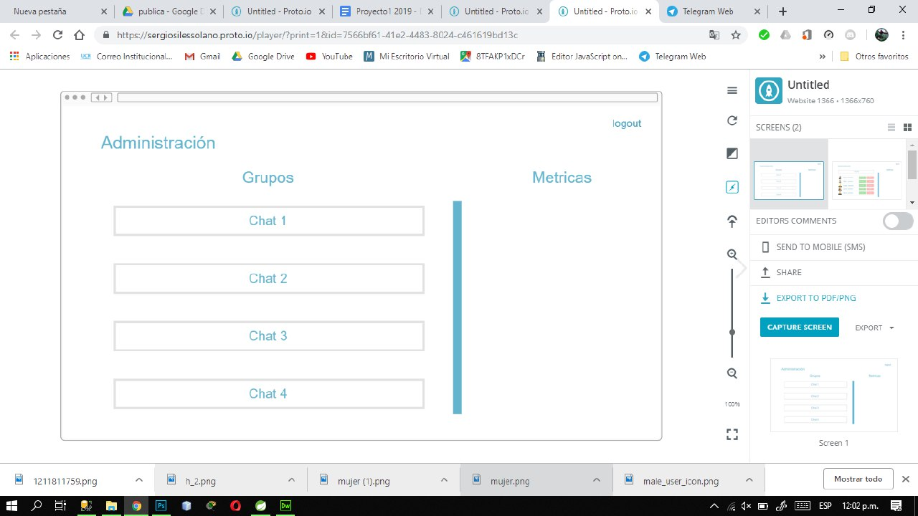

**Vista de manejo de permisos a usuarios de un grupo en particular.**

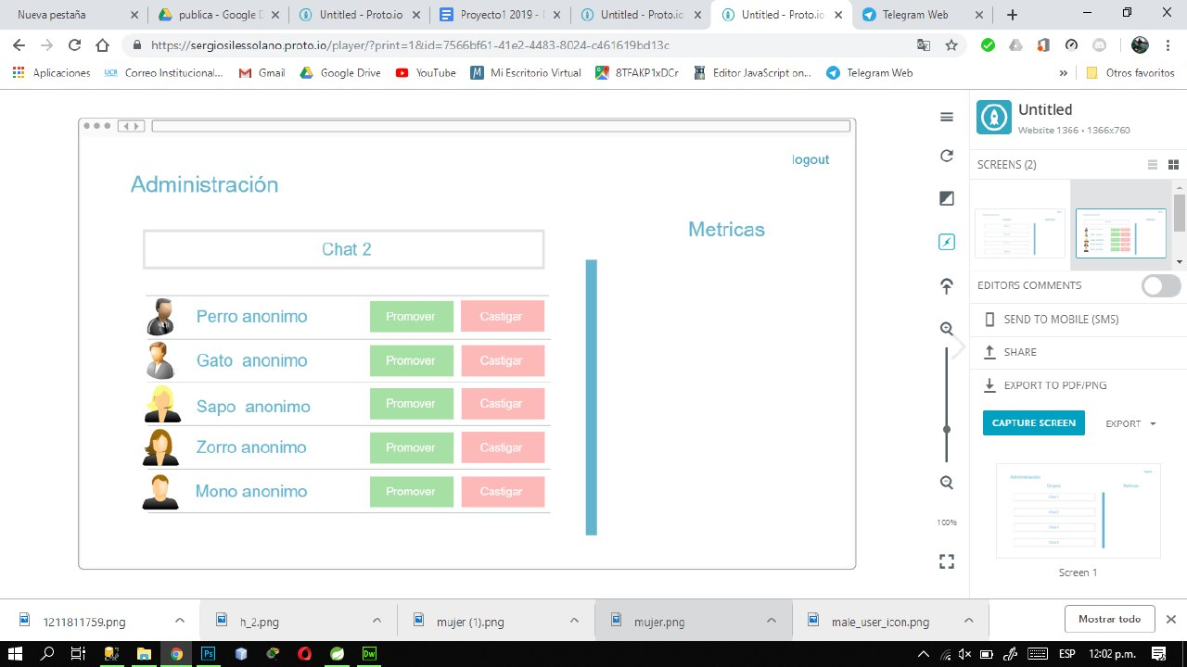

Diagrama de dominio:

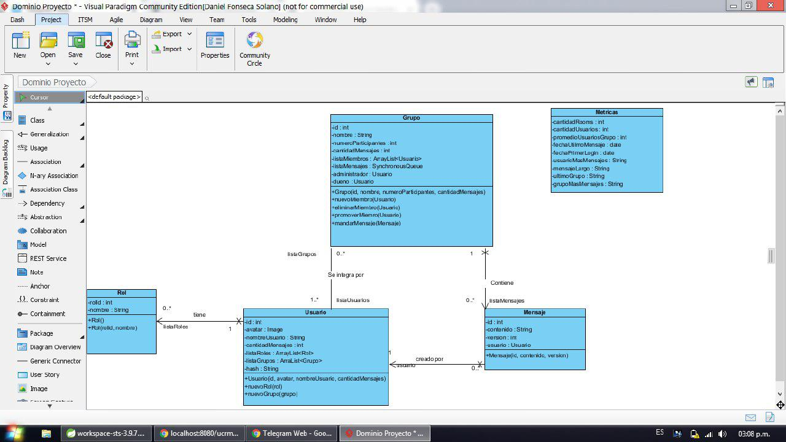

**Modelo de Base de datos**

use ucrlivemessenger_b62734;

create table USUARIO(id int PRIMARY KEY AUTO_INCREMENT,codigoHash varchar(100),cantidadMensajes integer);

use ucrlivemessenger_b62734;

create table ROL(id integer PRIMARY KEY AUTO_INCREMENT, nombre varchar(50));

use ucrlivemessenger_b62734;

create table USUARIO_ROL(usuarioId integer, rolId integer,

FOREIGN KEY (usuarioId) REFERENCES USUARIO(id), FOREIGN KEY (rolId) REFERENCES ROL(id), PRIMARY KEY(usuarioId,rolId));

use ucrlivemessenger_b62734;

create table GRUPO(id integer PRIMARY KEY AUTO_INCREMENT, nombre varchar(50), numeroParticipantes integer, idOwner integer, idAdmin integer,cantidadMensajes integer,

FOREIGN KEY (idOwner) REFERENCES USUARIO(id), FOREIGN KEY (idAdmin) REFERENCES USUARIO(id));

use ucrlivemessenger_b62734;

create table USUARIO_GRUPO(usuarioId integer, grupoId integer,

FOREIGN KEY (usuarioId) REFERENCES USUARIO(id), FOREIGN KEY (grupoId) REFERENCES GRUPO(id), PRIMARY KEY(usuarioId,grupoId));

use ucrlivemessenger_b62734;

create table MENSAJE(id integer PRIMARY KEY AUTO_INCREMENT, idGrupo integer, contenido varchar(50), version integer, idUsuario integer);

use ucrlivemessenger_b62734;

create table METRICAS(cantidadRooms integer, cantidadUsuarios integer, promedioUsuarioGrupo integer, fechaUltimoMensaje date,

fechaPrimerLogin date, usuarioMasMensajes integer, ultimoGrupoCreado varchar(50), grupoMasMensajes varchar(50),

mensajeMasLargo varchar(500));

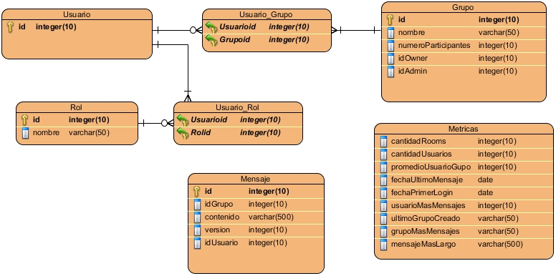

**Mejoras y extensiones**

Primero que todo el grupo siente que un proyecto como este podría necesitar más tiempo debido a la extensión y la dificultad del mismo, los diferentes horarios de los miembros del grupo y los distintos trabajos con los que cada uno contó complicó la realización y la coordinación del mismo. Los checkpoints pudieron ser en fechas mucho más separadas pero que contaran con más desarrollo del proyecto, distribuyendo el trabajo y logrando bajar la carga de este.

El proyecto ha sido provechoso para conocer mejor las tecnologías presentadas en el curso de IF4101 Lenguajes para aplicaciones comerciales como por ejemplo Spring, HTML. CSS, Bootstrap, Javascript, API REST, entre otras. También para enfocar más lo que se ha aprendido durante estos años universitarios a un ámbito más laboral, para comprender mejor cómo se va a desarrollar un proyecto a la hora de empezar a trabajar y buscar la solución a diferentes problemas que se vayan presentando durante la realización de un proyecto en un futuro.